Sreda, 22. 4. 2020
Ogled razlage: https://youtu.be/OpGbDgapJ4A
Zapis v zvezek:
MERJENJE ČASA
Čas merimo z leti, meseci, urami, minutami in sekundami.
Merimo s koledarjem: Merimo z urami:
1 leto ima 365 dni.
1 leto ima 12 mesecev.
1 mesec je približno 28—31 dni.
1 teden ima 7 dni.
1 dan ima 24 ur.
1 ura ima 60 minut.
1 minuta ima 60 sekund.

ANALOGNA URA DIGITALNA URA
urni kazalec
minutni kazalec
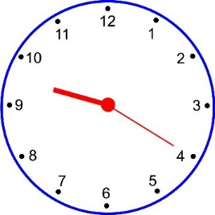
ure
minute
1 sekunda = 1 s
5 minut = 5 min
Naredim v sekundi. | Naredim v minuti ali dveh.

Ustrezno razvrsti v tabelo:
ZAPLOSKAM. PREŠTEJEM DO 20. BRCNEM. POBEREM SVINČNIK.
ZAVEŽEM ČEVLJE. TLESKNEM . UMIJEM ZOBE. POČAKAM NA DVIGALO .
SE JAVIM NA TELEFON. OBUJEM COPATE. NALIJEM VODO V KOZAREC.
POBRIŠEM MIZO. UMIJEM KOZAREC.
Kaj b meril v urah? Zapiši nekaj primerov.
četrtek, 24. 4. 2020
Ponovi, kar si se naučil o merjenju časa in poštevanko.
Razmisli in zapiši v zvezek. Prepiši tudi vprašanja.
Kaj počneš ob petih zjutraj?
Kaj počneš ob desetih dopoldan?
Kaj počneš ob dveh popoldan?
Kaj počneš ob štirih popoldan?
Kaj počneš ob šestih zvečer?
Kaj počneš ob osmih zvečer?
Kaj počneš ob enajstih zvečer?
petek, 23. 4. 2020
Ponovi, kar si se naučil o merjenju časa in ponovi poštevanko.
Reši Rumen mlinček na str. 116
https://www.visnos.com/demos/clock

